Архангельская область

Муниципальное образование
«Шенкурский муниципальный район»

Администрация муниципального образования
«Шенкурский муниципальный район»

П О С Т А Н О В Л Е Н И Е

«21» января 2020 года № 24 - па

г. Шенкурск

Об утверждении схемы размещения нестационарных
торговых объектов на территории
муниципального образования «Шенкурское»

В соответствии с Федеральным законом от 06.10.2003 № 131-ФЗ "Об общих принципах организации местного самоуправления в Российской Федерации", Федеральным законом от 28.12.2009 № 381-ФЗ "Об основах государственного регулирования торговой деятельности в Российской Федерации", Порядком разработки и утверждения органом местного самоуправления, определенным в соответствии с Уставом муниципального образования Архангельской области, схемы размещения нестационарных торговых объектов, утвержденным постановлением министерства агропромышленного комплекса и торговли Архангельской области от 09.03.2011 № 1-п, руководствуясь Уставом МО «Шенкурский муниципальный район», Уставом МО «Шенкурское», администрация муниципального образования «Шенкурский муниципальный район»
п о с т а н о в л я е т:

1.Утвердить Схему размещения нестационарных торговых объектов на территории муниципального образования «Шенкурское».
2. Настоящее постановление вступает в силу со дня его официального опубликования.
3. Контроль за исполнением настоящего постановления оставляю за собой.

Главы муниципального образования
«Шенкурский муниципальный район» С.В.Смирнов

Приложение
к постановлению администрации
МО «Шенкурский муниципальный район»
от «21» января 2020 г. № 24-па

СХЕМА
РАЗМЕЩЕНИЯ НЕСТАЦИОНАРНЫХ ТОРГОВЫХ ОБЪЕКТОВ
НА ТЕРРИТОРИИ МУНИЦИПАЛЬНОГО ОБРАЗОВАНИЯ «ШЕНКУРСКОЕ»

N  п/п | Местополо-жение  (адреса)  нестацио-нарных  торговых объектов | Вид объекта | Пло-щадь объ-екта | Коли-  чество  отве-денных мест | Специализа-ция объекта | Вид собствен-ности, наименова-ние правообла-дателя,  вид права на  земельный участок | Срок размещения  нестацио-нарного торгового  объекта
1 | в районе  ул. К. Либкнехта д. 9 (у кинотеатра «Победа») - согласно  графической план - схемы №1 | павильон  №1 | 35,7 кв. м. | 1 | непродоволь  ственная  группа товаров | земельный участок,  находящийся  в государ-  ственной  собственности | определяется  сторонами  договора
2 | в районе  ул. К.Либкнехта д. 9 (у кинотеатра «Победа») - согласно  графической план - схемы №1 | павильон  №2 | 35,7 кв. м. | 1 | непродоволь  ственная  группа товаров | земельный участок,  находящийся  в государ-  ственной  собственности | определяется  сторонами  договора
3 | в районе  ул. К.Либкнехта д. 9 (у кинотеатра «Победа») - согласно  графической план - схемы №1 | павильон  №3 | 35,7 кв. м. | 1 | непродоволь  ственная  группа товаров | земельный участок,  находящийся  в государ-  ственной собственности | определяется  сторонами  договора
4 | в районе  ул. К.Либкнехта д. 9 (у кинотеатра «Победа») -согласно  графической план - схемы №1 | павильон  №4 | 35,7 кв. м. | 1 | непродоволь  ственная  группа товаров | земельный участок,  находящийся  в государ-  ственной  собственности | определяется  сторонами  договора
5 | в районе  ул. К.Либкнехта д. 9 (у кинотеатра «Победа») - согласно  графической план - схемы №1 | павильон№5 | 35,7 кв. м. | 1 | непродоволь  ственная  группа товаров | земельный участок,  находящийся  в государ-  ственной  собственности | определяется  сторонами  договора
6 | в районе  ул. К.Либкнехта д. 9 (у кинотеатра «Победа») - согласно  графической план - схемы №1 | павильон№6 | 35,7 кв. м. | 1 | непродоволь  ственная  группа товаров | земельный участок,  находящийся  в государ-  ственной  собственности | определяется  сторонами  договора
7 | в районе  ул. К.Либкнехта д. 9 (у кинотеатра «Победа») - согласно  графической план - схемы №1 | павильон№7 | 35,7 кв. м. | 1 | непродоволь  ственная  группа товаров | земельный участок,  находящийся  в государ-  ственной  собственности | определяется  сторонами  договора
8 | в районе  ул. К.Либкнехта д. 9 (у кинотеатра «Победа») - согласно  графической план - схемы №1 | павильон№8 | 35,7 кв. м. | 1 | непродоволь  ственная  группа товаров | земельный участок,  находящийся  в государ-  ственной  собственности | определяется  сторонами  договора
9 | площадка перед магазином, по адресу г. Шенкурск. ул. Ломоносова, д.1а  согласно  графической план - схемы №2 | специальное приспособление  №9 | 50 кв.м. | 1 | велосипеды, мотоциклы | земельный участок,  находящийся  в аренде  ИП Коваль Е.А. | май-сентябрь
10 | площадка около магазина  Универмаг по адресу г. Шенкурск, ул. К.Либкнехта,д.8  согласно  графической план - схемы №3 | павильон  №10 | до 50 кв.м. | 1 | непродоволь  ственная  группа товаров | земельный участок,  находящийся  в государ-  ственной  собственности | определяется  сторонами  договора
11 | площадка около здания по адресу г. Шенкурск, ул. Ленина д.1б  согласно  графической план - схемы №4 | павильон киоск  №11 | до 50 кв.м. | 1 | непродоволь  ственная  группа товаров | земельный участок,  находящийся  в государ-  ственной  собственности | определяется  сторонами  договора
12 | площадка около здания по адресу г. Шенкурск, ул. Ленина д.18  согласно  графической план - схемы №5 | павильон  №12 | до 50 кв.м. | 1 | продоволь-  ственная  группа товаров | земельный участок,  находящийся  в государ-  ственной  собственности | определяется  сторонами  договора
13 | площадка около здания по адресу г. Шенкурск, ул. Ленина д.18 согласно  графической план - схемы №5 | павильон  №13 | до 50 кв.м. | 1 | продоволь-  ственная  группа товаров | земельный участок,  находящийся  в государ-  ственной  собственности | определяется  сторонами  договора
14 | площадка у здания по адресу ул. Ленина д.23  согласно  графической план - схемы №6 | павильон киоск №14 | до 50 кв.м. | 1 | непродоволь  ственная  группа товаров | земельный участок,  находящийся  в государ-  ственной  собственности | определяется  сторонами  договора
15 | площадка у магазина ПО «Шенкурское» по адресу ул. Ломоносова,  д. 39 согласно  графической план - схемы №7 | палатка  №15 | 6 кв.м | 1 | продоволь-  ственная  группа товаров | земельный участок,  находящийся  в собствен-  ности ПО Шенкурское | май-сентябрь

ГРАФИЧЕСКИЕ ПЛАН-СХЕМЫ РАЗМЕЩЕНИЯ НЕСТАЦИОНАРНЫХ ТОРГОВЫХ ОБЪЕКТОВ НА ТЕРРИТОРИИ МУНИЦИПАЛЬНОГО ОБРАЗОВАНИЯ
«ШЕНКУРСКОЕ».
№1. Местоположение нестационарных торговых объектов по адресу: г. Шенкурск, ул. К.Либкнехта д.9 (у кинотеатра «Победа»)
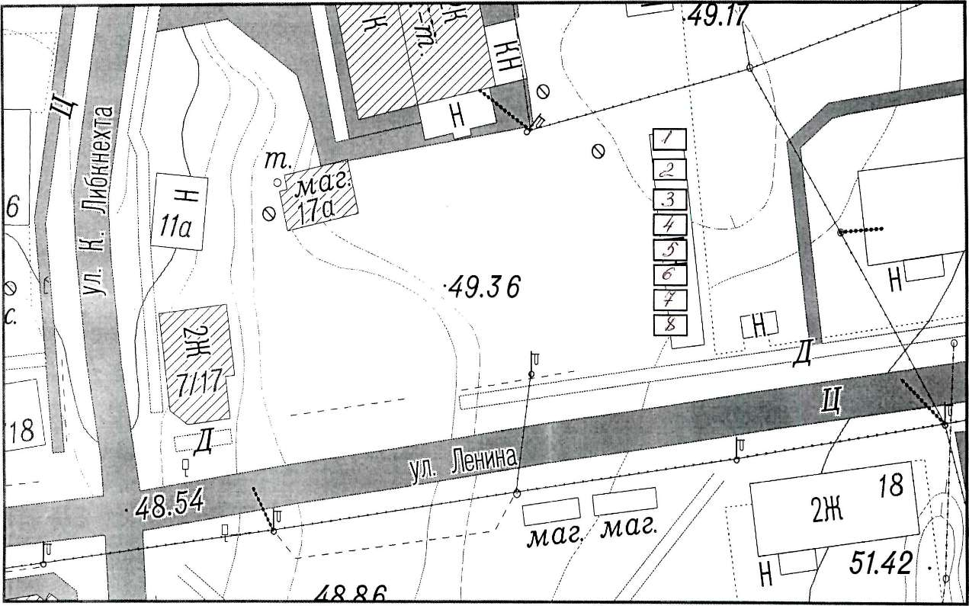

№2. Местоположение нестационарного торгового объекта по адресу: г. Шенкурск, ул. Ломоносова д. 1а (магазин ИП Коваль Е.А.)
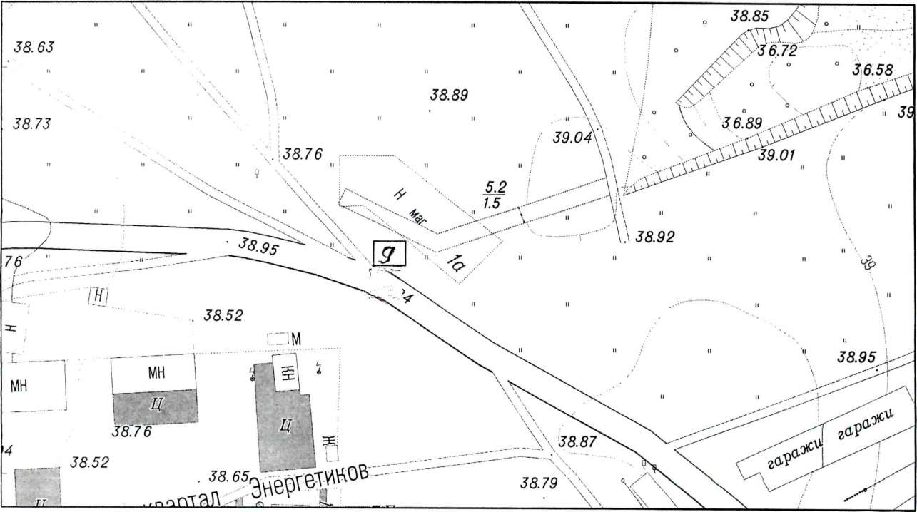

№3 Местоположение нестационарного торгового объекта по адресу: г. Шенкурск, ул. К.Либкнехта д.8 (магазин «Универмаг»)
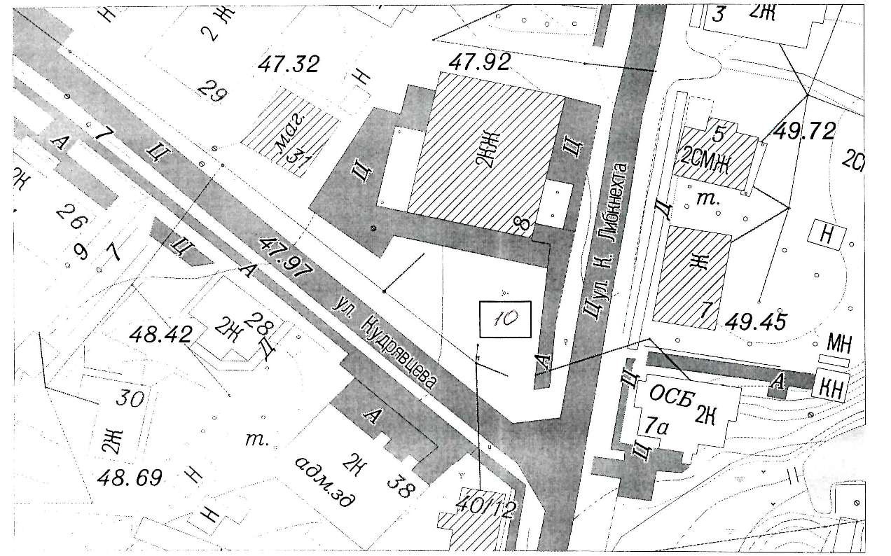

№4. Местоположение нестационарного торгового объекта по адресу:
г.Шенкурск, ул.Ленина д. 16
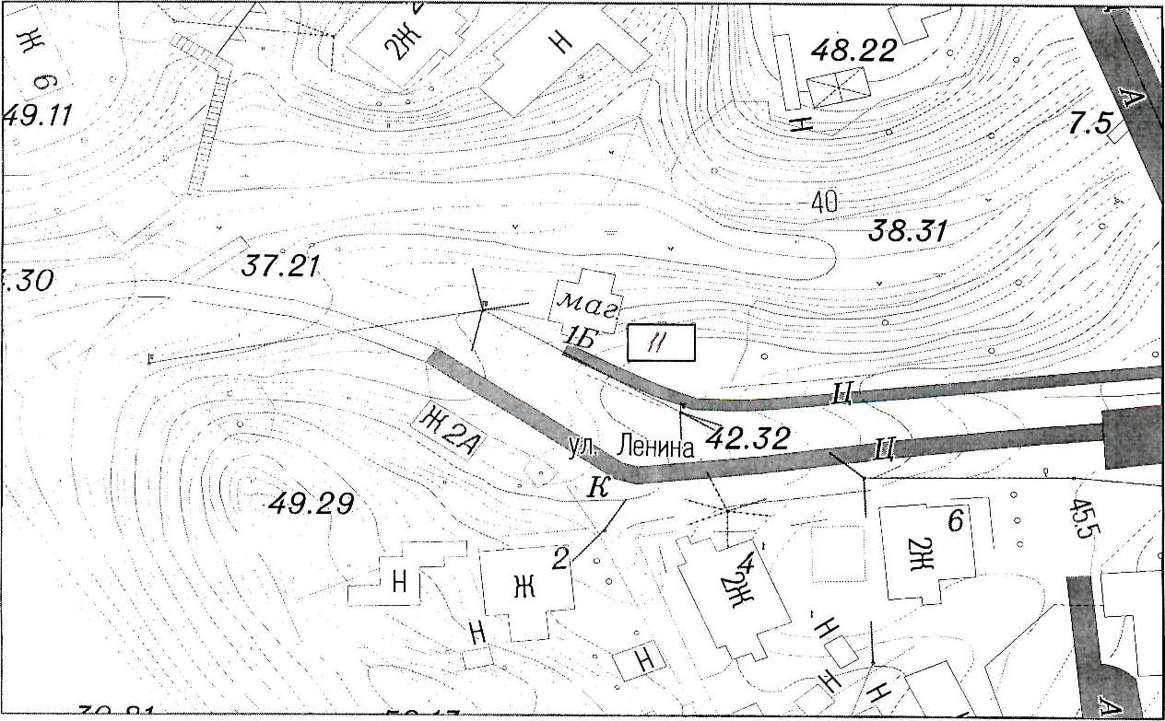

№5. Местоположение нестационарных торговых объектов по адресу: г.Шенкурск, ул.Ленина д. 18

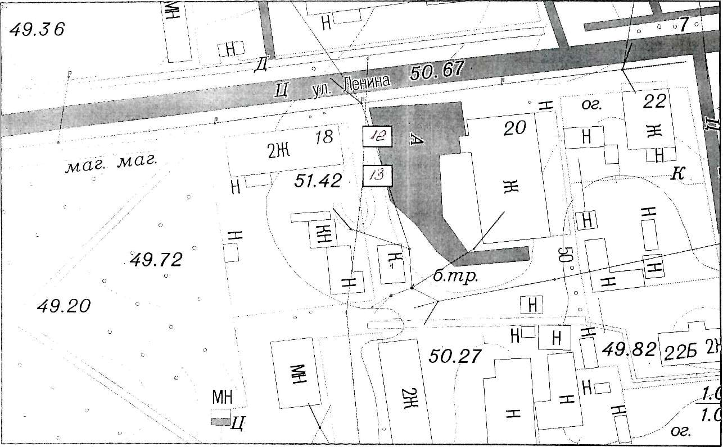

№6. Местоположение нестационарного торгового объекта по адресу: г. Шенкурск, ул. Ленина д.23
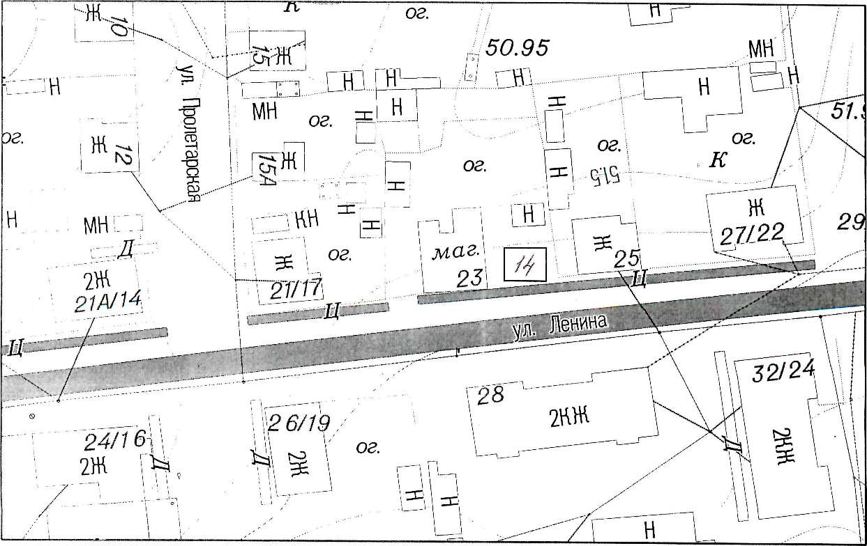

№7. Местоположение нестационарного торгового объекта по адресу: г. Шенкурск, ул. Ломоносова д.39 (магазин « ПО «Шенкурское»)

